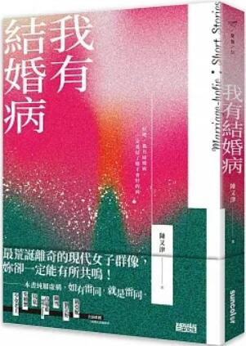
新 书 推 荐
類 別: 文學小說
中文書名：《我有結婚病》
Wo You Jie Hun Bing
作 者：陳又津 Chen You Jin
出 版 社：出版社
代理公司：ANA
出版日期：2022.05.27
頁 數：232頁（平裝＼單色印刷）
審讀資料：樣書＼部份樣章

內容簡介：

「我到底要做到多好，才有資格得到幸福？」
每個女人的人生，都是一場生存遊戲。
罹患結婚病的三十世代女子、
渴望掙脫「母親」標籤的人妻、
為丈夫兒子模糊了自己的家庭主婦、
只要小孩不要婚姻的文藝女青年、
為愛孤注一擲的離家少女……
她們赤手空拳，與既定的價值觀肉搏，用婚姻、戀愛、身體、家庭與性別，
切割出九篇尖銳、刺痛至共感的情景，九種挑戰既定人生的奮力呼喊，
生為女人，我不抱歉。

作者簡介:
陳又津
1986年出生，專職寫作，即將遠行。臺灣大學戲劇學研究所碩士。曾任職廣告文案、編劇、出版社編輯、記者。關注移民及城市議題。新作《我有結婚病》完成於美國聖塔菲藝術中心駐村期間。著有《少女忽必烈》、《準台北人》、《跨界通訊》、《新手作家求生指南》、《我媽的寶就是我》、《我有結婚病》等。

目錄:
│我有結婚病
我長得不差，有在健身，為什麼連三十歲之前結婚，這麼簡單的夢想都無法實現？
│成為任何人
我曾經非常喜歡他的想像力，連他說的謊都喜歡，但我不知道想像力會變成無所不在的監獄。
│愛的換物論
再珍貴的東西，如果有了不必要的意義，那還是放棄算了。
│家電是天賦人權
為什麼陪小孩是媽媽的工作？其實除了受精，養孩子的過程從頭到尾都不需要爸爸。
│一個我不用當媽的地方
我真的好想出去，去一個我不用扮演媽媽的地方，我想跟以前一樣。
│脫北者
天黑的時候只要等待，天空總是會亮的。
│女子三溫暖
意識到丈夫不在了，那個瞬間，她發現自己竟然自由了。
│永無島
平常相親相愛都是假的，只要我呼吸，吃飯，在這個屋簷下，對他們來說就是白花錢。
│We are good.
這麼多年以後，我才了解這句話不是字面「我們很好」的意思。

版權聯絡人：
Dony Hsu ( 许伯全)
Email： service@nurnberg.com.tw∣2366175957＠qq.com

